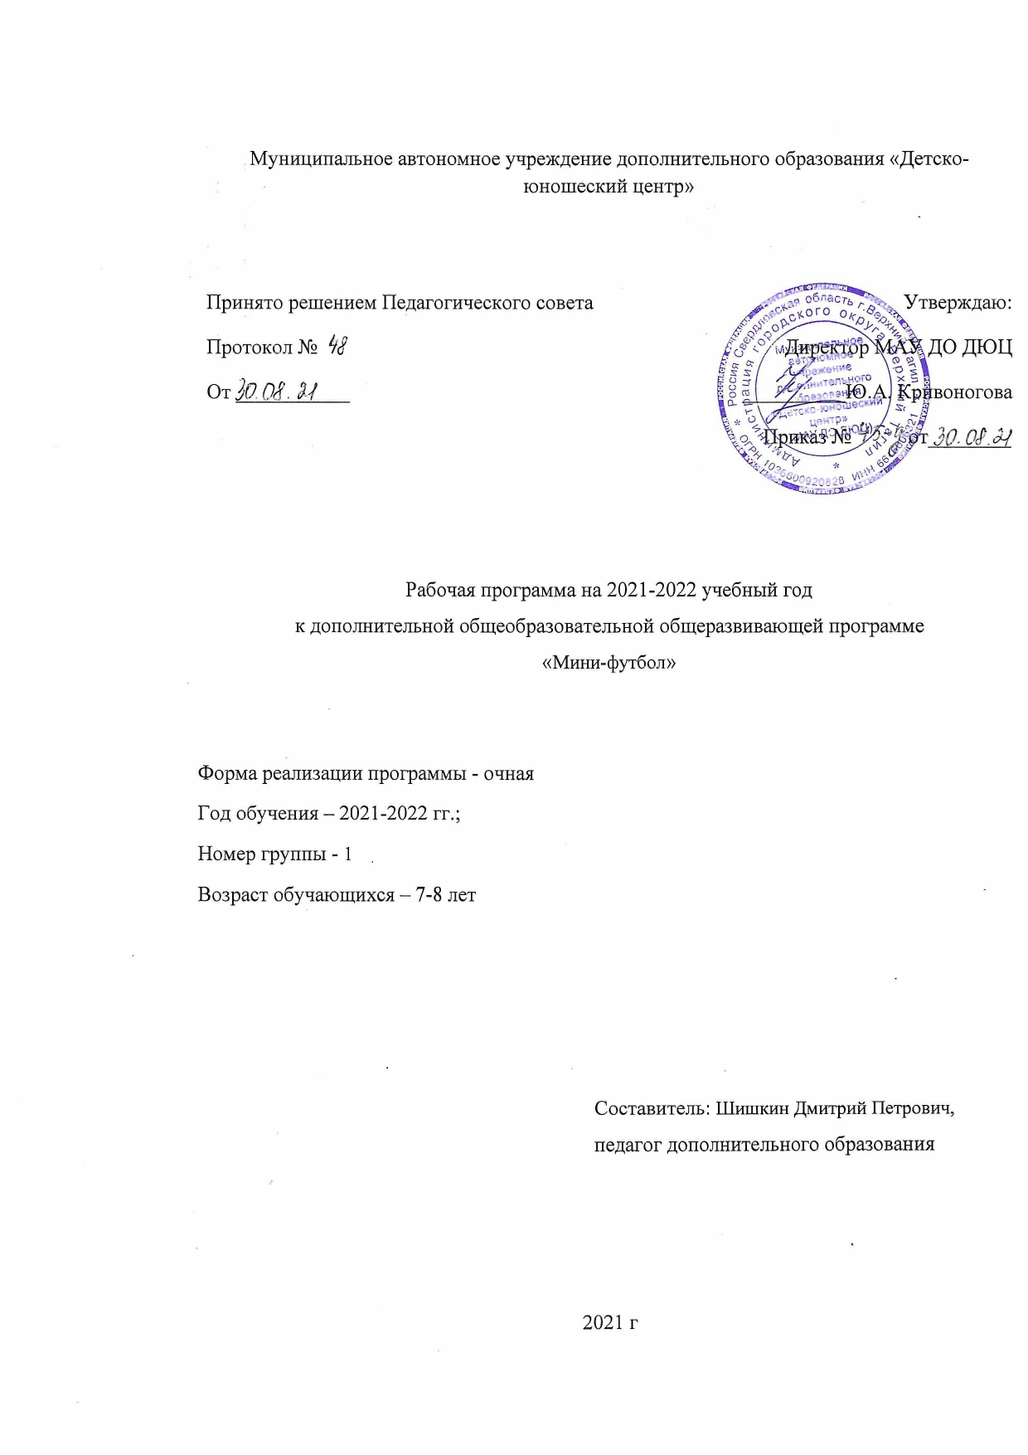

ПОЯСНИТЕЛЬНАЯ ЗАПИСКА
Рабочая программа «Мини-футбол» разработана на основе дополнительной общеразвивающей программы «Мини-футбол», данная программа помогает адаптировать учебный процесс к индивидуальным особенностям обучающихся, условиям для развития и формирования спортивных навыков.
адресована детям 7-8 лет и рассчитана на 1 год обучения.
В 2020-2021 учебном году по программе обучаются дети:
7-8 лет, 1 год обучения, общий объем часов – 72;
Цель обучения: привлечение к здоровому образу жизни, всестороннее развития физических способностей, овладение техникой и тактикой игры в мини-футбол и ее основными правилами.
Задачи программы:
Обучающие:
- формировать необходимые теоретические знания;
- обучить технике и тактике игры;
Развивающие:
- выработать организаторские навыки и умения действовать в коллективе, воспитание ответственности, дисциплинированности, взаимопомощи;
- формировать у учащихся устойчивый интерес к занятиям футболом;
- формировать потребность к ведению здорового образа жизни, укреплению здоровья.
Воспитательные:
- развить физические способности (силовые, скоростные, скоростно-силовые, координационные, выносливость, гибкость);
- повысить техническую и тактическую подготовку в данном виде спорта.
Количество групп 1-го года обучения –1
Количество обучающихся в группе – 10 человек.
В соответствии с программой каждое занятие состоит из теоретической части (9 часов в год) и практической части (63 часа в год).
Формы организации процесса обучения:
- групповая
Текущая аттестация проходит в период с 20.12.21 по 20.12.21
в форме: Сдачи нормативов по СФП и ОФП;
Промежуточная аттестация проходит в период с 16.05.22 по 20.05.22
Сдачи нормативов по СФП и ОФП.

Календарно- тематический план №1

№ | Раздел программы.  Тема занятия | Итого часов | Всего часов |  | Краткое содержание | Дата по плану | Дата по факту
 |  |  | Теория | Практика
1. | Введение. История развития мини-футбола | 2 | 1 | 1 | История возникновения мини-футбола в России | сентябрь
1.1 | Вводное занятие  Правила игры в мини-футбол | 2 | 1 | 1 | Вводное занятие  Ознакомление с правилами мини-футбола. Подвижные игры | сентябрь
1.2 | Гигиена, врачебный контроль и самоконтроль | 2 | 1 | 1 | Правила гигиены, основные приёмы для самоконтроля. | сентябрь
2 | Общая физическая и специальная подготовка. | 25 | 1 | 24 | Подготовка обучающихся к соревнованиям. Укрепление здоровья и психологической устойчивости в условиях тренировки и соревнований | Сентябрь, октябрь, ноябрь, декабрь, январь, февраль, март, апрель, май.
2.1 | Общая физическая подготовка | 10 | 1 | 9 | Комплексы упражнений общей физической подготовки, подвижные игры на выносливость, ловкость, скорость, силу, координацию
2.2 | Тема: «Развитие выносливости. Формирование понимания движения с мячом. Передвижение по площадке  Подвижная игра «Колобок» направлена на развитие выносливости | 1 | 0,5 | 0,5 | Игра способствует благоприятному развитию выносливости.  Ход игры:  Участвуют 10 детей.  Дети ставят мячи на пол перед собой, по свистку силой толкают мяч ногой вперёд. Задача догнать свой мяч первым и вернуться в И.П | 09.09.2020
2.3 | Тема: «Развитие силы. Формирование понимания значения силовой подготовки в мини-футболе»  Отжимания от пола, приседания, пресс, прыжки в длину с места. | 1 | 0,5 | 0,5 | Комплекс упражнений направленный на развитие силы, ловкости. | 11.09.2020
2.4 | Тема: «Развитие силовой выносливости. Формирование понимания о необходимости силовой выносливости»  Подвижная игра «Тянем потянем» направлена на развитие силовой выносливости | 1 |  | 1 | Игроки делятся на две равные команды. Обруч кладётся на центр площадку. Команды отходят от обруча на равное расстояние и по команде бегут к обручу, побеждает та команда, которая первой перетягивает обруч. | 17.10.2020
2.5. | Тема: «Развитие координации и взрывной силы. Формирование понимания необходимости координационной подготовки футболистов» Выпрыгивания с полного седа вверх с хлопком над головой. Повороты в движении и на месте. | 1 |  | 1 | Комплекс рассчитан на развитие координации и взрывной силы | 11.11.2020
2.6 | Тема: «Подвижные игры как средство развитие выносливости, быстроты, ловкости.  Игра: «Поймай мяч» | 1 |  | 1 | В игре участвуют пять человек. Натягивается верёвка, игрокам вручается по мячу каждому. Затем они подкидывают мяч так чтобы он перелетел верёвку, а игроки тем временем пробегают под верёвкой и ловят мяч. | 02.12.2020
2.7 | Тема: «Развитие силовых способностей. При помощи комплекса упражнений: Вис на перекладине, отжимания, пресс» | 1 |  | 1 | Упражнения выполняются методом круговой тренировки. Отдых между кругами 1 мин. | 13.01.2021
2.8 | Тема: «Развитие координационных способностей. При помощи подвижных игр. Игра: «Мяч в корзинке» | 1 |  | 1 | Игроки встают в колонну друг за другом. У каждого мяч, перед ними ставиться корзина, по мере попадания корзина отодвигается дальше от колонны, тем самым задача усложняется. | 03.02.2021
2.9 | Тема: «Развитие координации. При помощи упражнений направленных на сохранение равновесия» | 1 |  | 1 | Упражнение «Ласточка», задача удержать равновесие на одной ноге. Упражнение «Верёвки», задача вытянуть ногу параллельно полу, оставаясь на опорной ноге, поворачивая корпус вправо, влево. | 03.03.2021
2.10 | Тема: «Развитие выносливости, силы. При помощи упражнений направленных на развитие выносливости, силы». | 1 |  | 1 | Упражнение «Приседания на двух ногах», «Отжимания на полу», «Поднимание туловище на полу с согнутыми ногами» | 07.04.2021
2.11 | Тема: «Развитие скоростно-силовых качеств» | 1 |  | 1 | Челночный бег 3х10, прыжки на скакалке за 1 минуту. | 12.05.2021
3 | Специальная физическая подготовка | 15 |  | 15 | Всестороннее развитие организма. Повышение общей и специальной работоспособности организма
3.1 | Тема: «Техника передачи мяча» | 1 |  | 1 | Объяснение и показ техники передачи мяча игроку в команде. Работа в паре, в четверке. | 09.09.2020
3.2 | Тема: «Передача остановка мяча» | 1 |  | 1 | Подвижная игра «Пни останови» - задача игроку отдать пас другому тот останавливает мяч и отдаёт пас обратно. | 11.09.2020
3.3 | Тема: «Техника передачи мяча» | 1 |  | 1 | Объяснение и показ техники передачи мяча игроку в команде. Работа в паре, в четверке. | 16.09.2020
3.4 | Тема: «Удары по мячу» | 1 |  | 1 | Подвижная игра «Попади в цель»- задача попасть в ворота с 3 метров | 07.10.2020
3.5 | Тема: «Передача остановка мяча» | 1 |  | 1 | Подвижная игра «Отдай пас» - задача отдать пас чётко по линии | 09.10.2020
3.6 | Тема: «Передача мяча в разрез» | 1 |  | 1 | Подвижная игра «Диагональ» - задача игроку отдать пас другому в разрез по диагонали | 14.10.2020
3.7 | Тема: «Чеканка мяча с обводом конусов» | 1 |  | 1 | Чеканка мяча двумя ногами поочередно, затем пройти змейку обводя конусы | 11.11.2020
3.8 | Тема: «Техника передачи мяча» | 1 |  | 1 | Передача паса в движении по кругу | 13.11.2020
3.9 | Тема: «Обвод конусов на скорость» | 1 |  | 1 | Задача обвести конусы и забить гол в ворота | 18.11.2020
3.10 | Тема: «Ведение мяча спиной вперед, имитируя защиту мяча корпусом» | 1 |  | 1 | Задача вести мяч спиной вперёд, при этом защищая мяч корпусом | 02.12.2020
3.11 | Тема: «Удары по воротам с распасовкой» | 1 |  | 1 | Задача игроков распасовать мяч между собой в три касания, последний забивает гол | 12.01.2021
3.12 | Тема: «Обвод конусов с ударом по воротам» | 1 |  | 1 | Задача обвести конусы и забить гол в ворота | 17.02.2021
3.13 | Тема: «Техника передачи мяча» | 1 |  | 1 | Передача паса в движении по кругу | 10.03.2021
3.14 | Тема: «Чеканка мяча с обводом конусов» | 1 |  | 1 | Чеканка мяча двумя ногами поочередно, затем пройти змейку обводя конусы | 07.04.2021
3.15 | Тема: «Передача остановка мяча» | 1 |  | 1 | Подвижная игра «Отдай пас» - задача отдать пас чётко по линии | 12.05.2021
4 | Психологическая подготовка | 10 | 1 | 9 | Помощь в адаптации к игровой обстановке
4.1 | Тема: «Условия игры в мини-футбол» | 1 | 0,5 | 0,5 | Рассказ игровых моментов, и выхода из них | 09.09.2020
4.2 | Тема: «Пионербол по упрощённым правилам» | 1 | 0,5 | 0,5 | Игра в пионербол для смены эмоционального напряжения | 11.09.2020
4.3 | Тема: «Силовые приёмы в мини-футболе» | 1 |  | 1 | Рассказ о силовых приёмах и методов избежания их. | 14.10.2020
4.4 | Тема: «Правила мини-футбола» | 1 |  | 1 | Повторяем правила мини-футбола в игровой форме | 18.11.2020
4.5 | Тема: «Эстафета» | 1 |  | 1 | Игроки соревнуются в эстафете, привыкая к соревновательному режиму | 16.12.2020
4.6 | Тема: «Отгадай игрока» | 1 |  | 1 | Викторина «Отгадай игрока» | 13.01.2021
4.7 | Тема: «Расскажи о любимой команде» | 1 |  | 1 | Игроки делятся рассказами о своей любимой команде | 10.02.2021
4.8 | Тема: «Игра в мини-футбол на одни ворота» | 1 |  | 1 | Игра в мини-футбол на одни ворота | 17.03.2021
4.9 | Тема: «Игра в вышибалы» | 1 |  | 1 | Игра в вышибалы | 14.04.2021
4.10 | Тема: «Игра в догони по кругу» | 1 |  | 1 | Игроки перемещаются по кругу друг за другом. Задача ведущему поймать убегающего | 12.05.2021
5 | Основы техники и тактики игры | 19 | 2 | 17 | Отработка игровых схем в режиме подвижных игр
5.1 | Тема: «Отработка схемы 1-3» | 1 | 0,5 | 0,5 | Отработка схемы в режиме передвижения игроков к воротам, каждый находится на своих местах. | 16.09.2020
4.2 | Тема: «Отработка схемы 2-2» | 1 | 0,5 | 0,5 | Отработка схемы 2-2 в режиме имитации игровой ситуации | 18.09.2020
4.3 | Тема: «Отработка схемы 2-2 диагональ» | 1 | 0,5 | 0,5 | Отработка схемы 2-2 диагональ в режиме имитации игровой ситуации | 23.09.2020
4.4 | Тема: «Отработка схемы 3-1» | 1 | 0,5 | 0,5 | Отработка схемы 3-1 в режиме имитации игровой ситуации | 07.10.2020
4.5 | Тема: «Игра в мини-футбол по упрощённым правилам» | 1 |  | 1 | Закрепление отработанных схем в реальной игровой ситуации | 14.10.2020
4.6 | Тема: «Игра в мини-футбол по упрощённым правилам» | 1 |  | 1 | Закрепление отработанных схем в реальной игровой ситуации | 11.11.2020
4.7 | Тема: «Отработка схемы 1-3» | 1 |  | 1 | Отработка схемы в режиме передвижения игроков к воротам, каждый находится на своих местах. | 18.11.2020
4.8 | Тема: «Отработка схемы 2-2» | 1 |  | 1 | Отработка схемы 2-2 в режиме имитации игровой ситуации | 09.12.2020
4.9 | Тема: «Отработка схемы 2-2 диагональ» | 1 |  | 1 | Отработка схемы 2-2 диагональ в режиме имитации игровой ситуации | 16.12.2020
4.10 | Тема: «Отработка схемы 3-1» | 1 |  | 1 | Отработка схемы 3-1 в режиме имитации игровой ситуации | 13.01.2021
4.11 | Тема: «Игра в мини-футбол по упрощённым правилам» | 1 |  | 1 | Закрепление отработанных схем в реальной игровой ситуации | 20.01.2021
4.12 | Тема: «Игра в мини-футбол по упрощённым правилам» | 1 |  | 1 | Закрепление отработанных схем в реальной игровой ситуации | 10.02.2021
4.13 | Тема: «Отработка схемы 1-3» | 1 |  | 1 | Отработка схемы в режиме передвижения игроков к воротам, каждый находится на своих местах. | 17.02.2021
4.14 | Тема: «Отработка схемы 2-2» | 1 |  | 1 | Отработка схемы 2-2 в режиме имитации игровой ситуации | 10.03.2021
4.15 | Тема: «Отработка схемы 2-2 диагональ» | 1 |  | 1 | Отработка схемы 2-2 диагональ в режиме имитации игровой ситуации | 17.03.2021
4.16 | Тема: «Отработка схемы 3-1» | 1 |  | 1 | Отработка схемы 3-1 в режиме имитации игровой ситуации | 07.04.2021
4.17 | Тема: «Игра в мини-футбол по упрощённым правилам» | 1 |  | 1 | Закрепление отработанных схем в реальной игровой ситуации | 14.04.2021
4.18 | Тема: «Игра в мини-футбол по упрощённым правилам» | 1 |  | 1 | Закрепление отработанных схем в реальной игровой ситуации | 12.05.2021
4.19 | Тема: «Отработка схемы 1-3» | 1 |  | 1 | Отработка схемы в режиме передвижения игроков к воротам, каждый находится на своих местах. | 19.05.2021
5 | Итоговый контроль | 3 | 1 | 2 | Приём нормативов по ОФП и СФП | май
 |  | 72 | 9 | 63

9 часов на участие в муниципальных соревнованиях по ОФП и мини-футболу по упрощённым правилам

